Интегрированный урок «Музыка и изобразительное искусство в баснях». К 240 – летию И.А.Крылова.
Составители: учитель изобразительного искусства МОУ СОШ № 3 г.Уварово - Тимченко О.А;
Учитель музыки МОУ СОШ № 3 г.Уварово - Овчинникова Г.А.
Цели:
- На примере басни Крылова «Квартет» рассмотреть, как музыка может являться главным действующим лицом. Познакомить с творчеством А. П. Бородина.
- Развивать творческие способности, исполнительские навыки, чувство ритма.
- Воспитывать и прививать любовь к музыке, изобразительному искусству. Формировать нравственно-эстетическую отзывчивость на прекрасное в жизни и искусстве.
Оборудование: портреты А. Бородина, И. Крылова; выставка рисунков; выставка книг; музыкальные инструменты: бубен, ложки, баян, трещотка; словарные таблички; иллюстрации к басням; рисунки с изображением музыкальных инструментов: виолончель, скрипка, альт, рояль.
Ход урока.
Вход в класс под мелодию попевки «У Лукоморья» на слова А.С. Пушкина.
- Музыкальное приветствие. Организационный момент.
- Введение в тему урока.
Учитель музыки. - Ребята, как вы уже заметили, наш урок сегодня не обычный. Всегда приветствовала я вас одна, а сегодня нас двое учителей - я и Ольга Александровна и мы проведём интегрированный урок, на котором музыка, литература и ИЗО будут тесно взаимосвязаны между собой.
При входе в класс прозвучала мелодия попевки «У Лукоморья» на сл.
А.С. Пушкина.
- А кто из вас знает и может прочитать начало из поэмы А.С.Пушкина «Руслан и Людмила»? (ответы уч-ся).
- В каких словах подчеркивается связь музыки и литературы? (ответы уч-ся).
Если бы не было литературы, вся музыка превратилась в сплошной Вокализ (пение без слов). Исчезли оперы, балеты, потому что в основе их лежат литературные произведения.
- А нужна ли литературе музыка? (ответы уч-ся).
Часто музыка становится главным героем в сказках, рассказах, баснях, проявляет свою волшебную силу, помогает в трудную минуту.
Тема нашего урока: (запись уч-ся в тетрадь). «Музыка - главный герой басни».
- Сообщение о И. А. Крылове (учитель ИЗО).
Имя И.А. Крылова стоит в первых именах любимых народных поэтов. Художники посвятили его басням множество рисунков, а музыканты на тексты создали музыку. У Крылова есть много басен, где музыка является главным действующим лицом.
Эта такие басни как:
1. «Кошка и Соловей»
2. «Скворец»
3. «Осел и Соловей»
4. «Кукушка и Петух» и др.
- Ребята, поднимите руки, кто подготовил домашнее задание? (чтение басен учащимися: «Кукушка и Петух», «Осел и Соловей»).
- Спасибо, ребята.
А у Крылова есть одна замечательная басня, которую вы сейчас назовете сами.
Учитель музыки.
- Ребята, перед вами музыкальное уравнение.
Дуэт + квинтет - трио = ? /квартет/
- Кто правильно его решит, тот угадает, как называется басня Крылова.
- Правильно, получилось название еще одной басни Крылова «Квартет».
- Что такое квартет? (ответы уч-ся).
Учитель музыки. Квартет - музыкальное произведение, в исполнении
которого участвуют 4 музыканта.
4 трубы - квартет.
Рояль, скрипка, виолончель, певец - тоже квартет.
Но такие квартеты встречаются не часто. Чаще композиторы пишут струнные квартеты.
(показ иллюстрации с изображением музыкальных инструментов и струнного квартета)
В квартете И. Крылова тоже 2 скрипки, альт и виолончель.
Только скрипки он назвал «прима», т.е. первая и «втора» т.е. вторая.
А виолончель он назвал «басом» за самый низкий басовый голос.
Давайте послушаем эту басню.
(слушание: «Басня» с тремя фрагментами хаотической музыки).
4. Анализ басни.
- Понравилась ли вам эта музыка? Можно ли вообще назвать это музыкой?
- Что мы слышали в исполнении горе-музыкантов?
- Может у такой муз. быть композитор?
- В чём мораль сей басни?
Вывод: А ведь на этих инструментах, если они находятся в руках настоящих музыкантов, может получиться красивая музыка. И сейчас вы в этом убедитесь, (слушание 3-я часть «Квартета» - А. Бородин). Звучит струнный квартет.
- Чем отличается эта музыка от музыки в «Квартете» Крылова?
- Звучание каких инструментов услышали?
- Как вы думаете, кто по роду занятий герой этой музыки? (строитель, хлебороб, художник).
- Кто же написал эту красивую музыку? Замечательный музыкант, А.П. Бородин, (показ портрета).
Музыка не была его основной профессией. Кем он был? (химик).
Но химия и музыка нераздельно господствовала в его душе.
Итак, мы услышали фрагмент 3-й части из квартета №2. Квартет состоит из 4-х частей.
3-я часть называется «Ноктюрн» (запись в тетрадях).
Ноктюрн - (франц) - ночной - инструментальная пьеса лирического характера. Это произведение он посвятил своей жене – талантливой пианистке Екатерине Протопоповой: работал в течении 2 лет.
5. Работа уч-ся в тетрадях с карандашом (учитель ИЗО).
- Ребята, а сможем ли мы с помощью карандаша, графически передать характер музыки. Давайте попробуем при повторном звучании музыки А. Бородина это выполнить в тетради.
(звучит музыка, уч-ся выполняют работу).

6. Игра на русских народных инструментах: баян, ложки, бубен и трещётки.

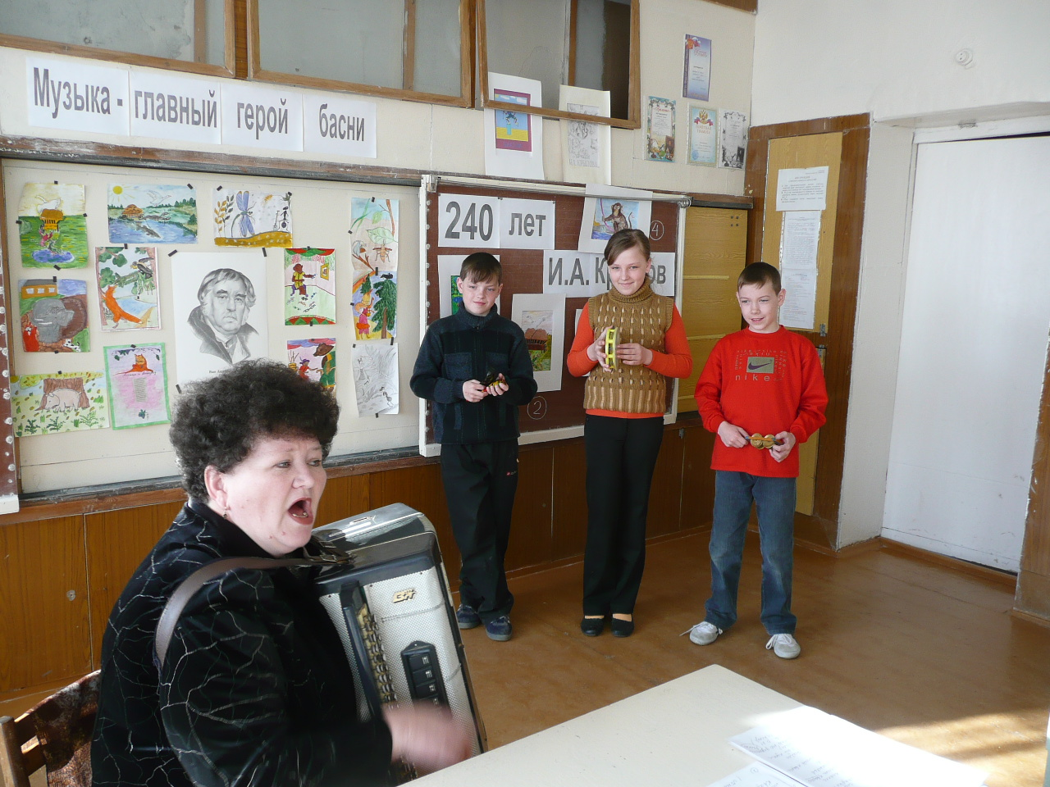

«Светит месяц», (учитель музыки).
(исполнение уч-ся на р.н. инструментах – квартет)
7. Выставка иллюстраций к басням И. Крылова (учитель ИЗО).
- Перед вами выставка работ по басням И.А. Крылова

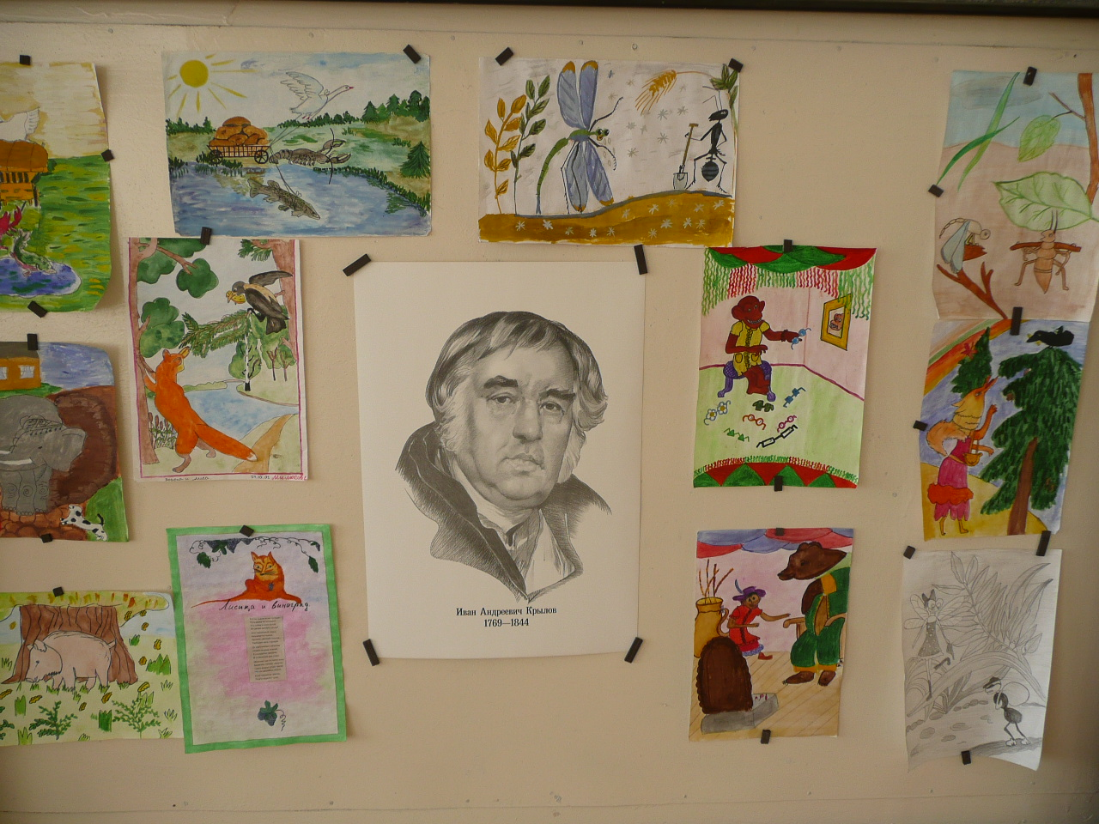

- Каким словом можно назвать рисунки, выполненные к любому художественному произведению.
- Иллюстрации.
- Правильно.
- Слово это не русское, пришло из древне - латинского языка в переводе означает «свет».
- Нужны ли иллюстрации в книгах? И почему?
- Да потому, что без иллюстрации книга кажется не интересной, скучной.
- А как вы считаете можно ли по иллюстрации определить к какой басне какая иллюстрация подходит?
- Давайте попробуем, (уч-ся выполняют задания).
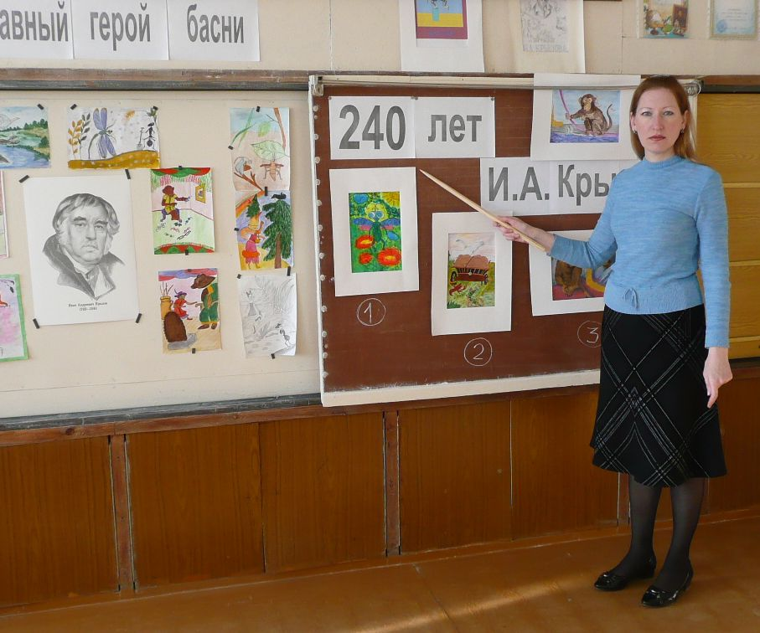
8. Вокально-хоровая работа (учитель музыки)
а) «У Лукоморья» - разучивание и исполнение по группам.
б) «Волшебный смычок» - хоровое пение.
9.Итог урока.
Ребята мы убедились с вами, что муз. звуки досказывают то, что можно иногда прочитать между строк поэзии, дорисовывают поэтический мир произведений.
Если бы не было музыки, не появились бы басни о музыке и музыкантах.

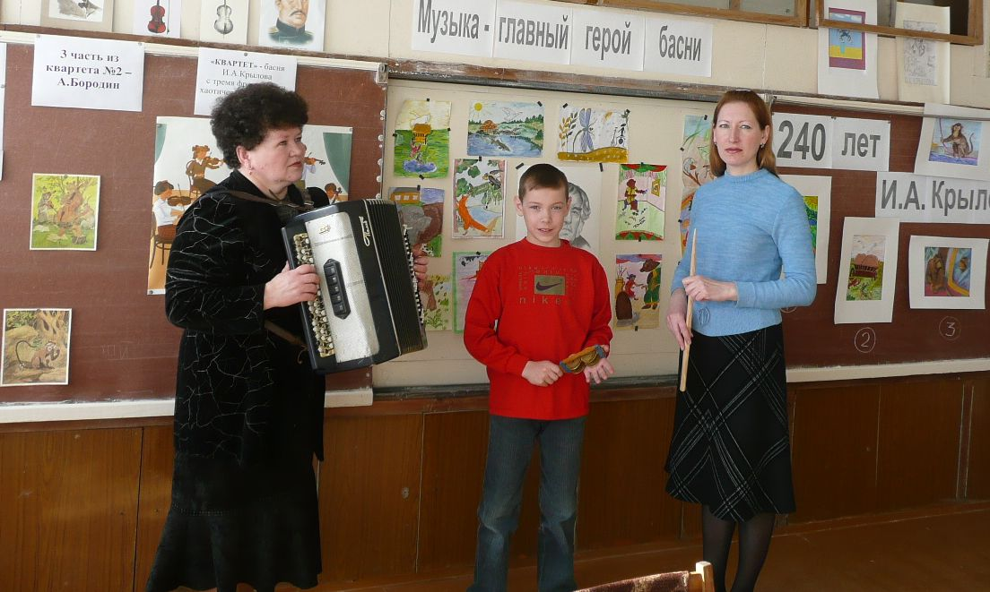
Учитель изобразительного искусства Тимченко О.А и учитель музыки Овчинникова Г.А – творческий союз.

